Лекция 2_Часть 1

Основные характеристики и принципы построения ЭВМ и систем

**Понятия:**

* **структура,**
* **архитектура,**
* **группы характеристик ЭВМ**

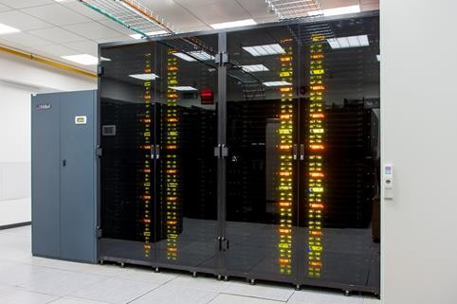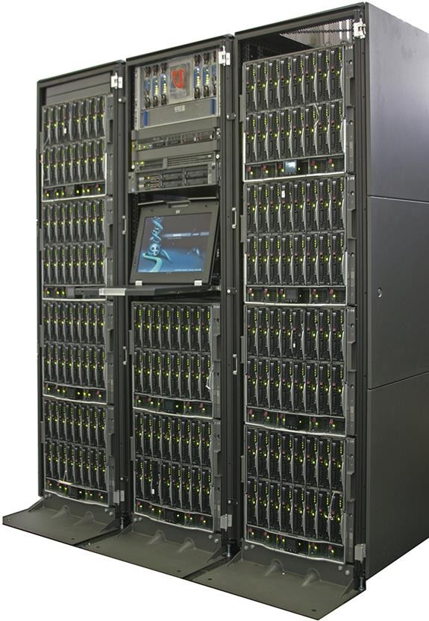

**ЭВМ — это комплекс технических и**

**программных средств, предназначенный для автоматизации подготовки и решения задач пользователей.**

**Структура — совокупность элементов и их связей:**

* + структура технических средств,
  + структура программных средств,
  + структура аппаратно-программных средств.

**Архитектура ЭВМ — это**

**многоуровневая иерархия аппаратно- программных средств, из которых строится ЭВМ**

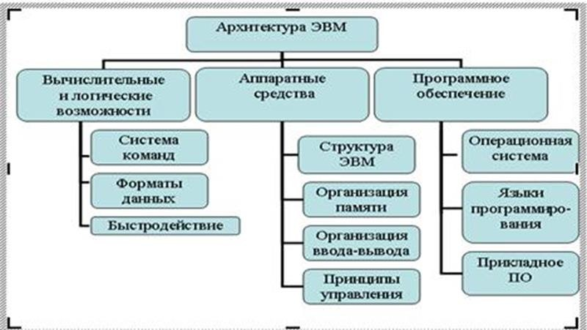

**Характеристики ЭВМ с точки зрения человеко-машинного интерфейса**

**Технические и эксплуатационные**

**характеристики ЭВМ**

(быстродействие и производительность, показатели надежности, достоверности, точности, емкость

оперативной и внешней памяти, габаритные размеры,

стоимость технических и программных средств, особенности эксплуатации и др.)

**Характеристики и состав функциональных модулей базовой конфигурации ЭВМ**

(возможность расширения состава технических и программных средств; возможность изменения структуры)

**Состав программного обеспечения ЭВМ**

**и сервисных услуг**

(операционная система или среда, пакеты прикладных программ, средства автоматизации программирования)

#### Быстродействие —

*число определенного типа команд, выполняемых ЭВМ за одну секунду*

#### Производительность —

*это объем работ (например, число стандартных программ), выполняемый ЭВМ в единицу времени*

**Единица измерения быстродействия**

**MIPS (Million Instructions Per Second) —**

**миллион операций в секунду.**

* *Обычно рассматриваются наиболее короткие операции типа сложения*

**Для оценки современных ЭВМ**

**применяется достаточно редко по следующим причинам:**

* *набор команд современных*

микропроцессоров может включать сотни команд, сильно отличающихся друг от

друга длительностью выполнения

* *значение, выраженное в MIPS, меняется в зависимости от особенностей программ*

**Единица измерения быстродействия**

**MFLOPS (Million Floating Point Operations Per Second) — миллион операций с плавающей точкой в**

**секунду**

* + *Для персональных компьютеров этот*

показатель практически не применяется из-за особенностей решаемых задач и структурных характеристик ЭВМ

**Тестовые наборы для комплексных оценок производительности:**

* *наборы тестов фирм-изготовителей для оценивания качества собственных изделий*
* *стандартные универсальные тесты для ЭВМ, предназначенных для*

крупномасштабных вычислений

* *специализированные тесты для конкретных областей применения компьютеров*

**Пакеты : LINPACK, LAPACK используются для ранжирования компьютеров в списках ТОР500 и ТОР50**

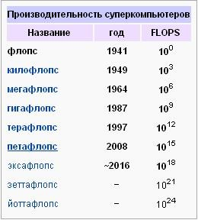

**Емкость запоминающих устройств**

**количество структурных единиц**

**информации, которые**

**одновременно можно разместить в памяти**

Этот показатель позволяет

определить, какой набор программ и данных может быть одновременно размещен в памяти

**Бит — наименьшая структурная единица информации**

1 бит (двоичное число)=0 или 1

1 байт = 8 бит

1 Кбайт = 210 байт=1024 байт

1 Мбайт = 223бит = 210 Кбайт = 220 байт

1 Гбайт = 233 бит = 210 Мбайт= 220 Кбайта

1 Тбайт = 243 бит = = 210 Гбайт

1 Пбайт = 210 Тбайт = 253 бит

1 Эбайт = 210 Пбайт = 263 бит

1 Збайт = 210 Эбайт

1 Ибайт = 210 Збайт

*Обычно отдельно характеризуют* ***емкость оперативной*** *памяти и* ***емкость внешней*** *памяти*

## Емкость оперативной памяти — для ПЭВМ

***в 2004 году* – 128-256 Мб**

***в 2006 году* – 256-512 Мб**

**. . .**

***в 2016 году* – > 4000 Мб**

**. . .**

***С 2019 г*.: 1, 2, 3, 4, 8, 16, 32, 64, 128 Гб**

**. . .**

современным играм нужно уже свыше 16 ГБ оперативной памяти.

Выбор памяти зависит от того, поддерживает ли его материнская плата

* *для 32 разрядных ПЭВМ : от 4-32 Мб до 4 Гб (2* ***×*** *2 ГБ) и даже до 16 Гб;*
* *для 64 разрядного процессора (например, blade-сервер-POWER6 4,2 ГГц с функцией синхронной многопоточности) до 64 Гб, 128 - 8*16, 4*32.*

## Емкость внешней памяти

Емкость внешней памяти зависит от типа носителя:

* + ***флоп - 1.44 Мб – 3 Мб***
  + ***винчестер - от 40 Гб – до 500 Гб, 1Тб, 2, 3,***

***4, 5, 6, 8, 10 Тб***

* + ***CD - 640 Мб; DVD – 18 Гб***
  + ***флэш память - 2,4,8,10,16, 32, 64 …256 Гб***

Емкость внешней памяти характеризует объем программного обеспечения и отдельных программных продуктов, которые могут

устанавливаться в ЭВМ

**Надежность, точность,**

**достоверность**

### Надежность —

**это способность ЭВМ при определенных условиях выполнять требуемые функции в течение заданного времени**

**(стандарт ISO - 2382/14-78**

**(Международная организация**

**стандартов))**

*Высокая надежность ЭВМ закладывается в процессе ее производства.*

*Переход на новую элементную базу - СБИС резко сокращает число используемых*

*интегральных схем, а значит, и число их соединений друг с другом, что повышает надежность и обеспечивает требуемые*

*режимов работы (охлаждение, защита от пыли).*

### Точность —

**возможность различать почти равные значения (стандарт ISO**

**— 2382/2-76).**

*Точность в основном определяется разрядностью ЭВМ, которая в зависимости от класса ЭВМ может составлять*

***32, 64 и 128 двоичных разрядов***

*На точность также влияют используемые структурные единицы представления*

*информации (байт, слово, двойное слово).*

### Достоверность —

**свойство информации быть**

**правильно воспринятой**

**Достоверность характеризуется вероятностью получения**

**безошибочных результатов**

Заданный уровень достоверности обеспечивается аппаратурно- программными средствами контроля самой ЭВМ.

Возможны методы контроля

достоверности путем решения эталонных задач и повторных расчетов.

**Архитектуры первых компьютеров (сер. 20 в.):**

***Принстонская архитектура***

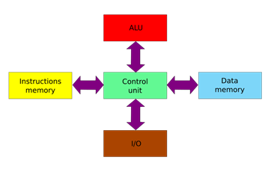***Гарвардская архитектура***

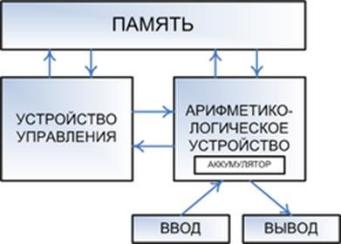

**Сущность фон-неймановской**

**концепции:**

1. ***Двоичное кодирование***
2. ***Программное управление***
3. ***Однородность памяти***
4. ***Адресуемость памяти***

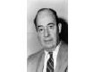

# Принцип двоичного кодирования

*Вся информация, как данные, так и команды кодируются двоичными цифрами 0 и 1*

*Каждый тип информации*

*представляется в двоичном виде и имеет свой формат*

##### В формате числа выделяют

*поле знака и поле значащих разрядов*

|  |  |
| --- | --- |
| **Поле знака** | **Поле значащих разрядов** |

##### В формате команды выделяют

*поле кода операции и поле адресов*

|  |  |
| --- | --- |
| **Код операции- (КО)** | **Адресная часть – (AЧ)** |

*r разрядов p разрядов*

*Команда имеет вид (r+p)-*

разрядной двоичной комбинации

# Принцип программного управления

* + - *Все вычисления, предписанные алгоритмом решения задачи, должны быть представлены в виде программы*
    - *Программа состоит из*

*последовательности управляющих слов — команд, которые выполняются процессором друг за другом в определенной*

*последовательности*

# Принцип однородности памяти

* + - *Как команды, так и данные хранятся в одной и той же памяти (кодируются в*

*одной и той же системе счисления - чаще*

*всего двоичной) и внешне в памяти неразличимы*

* + - *Распознать возможно по способу*

*использования*

* + - *Над командами можно выполнять такие же действия, как и над данными*
    - *Для доступа к программам, командам и*

*операндам используются их адреса*

* + - *В качестве адресов выступают номера ячеек памяти ЭВМ, предназначенных для хранения объектов*

# Принцип адресуемости памяти

* + - *Структурно основная память состоит из пронумерованных ячеек*
    - *Процессору в любой момент доступна любая ячейка*
    - *Двоичные коды команд и данных разделяются на единицы информации, называемые словами и хранятся в ячейках памяти*
    - *Для доступа используются номера соответствующих ячеек – адреса*

